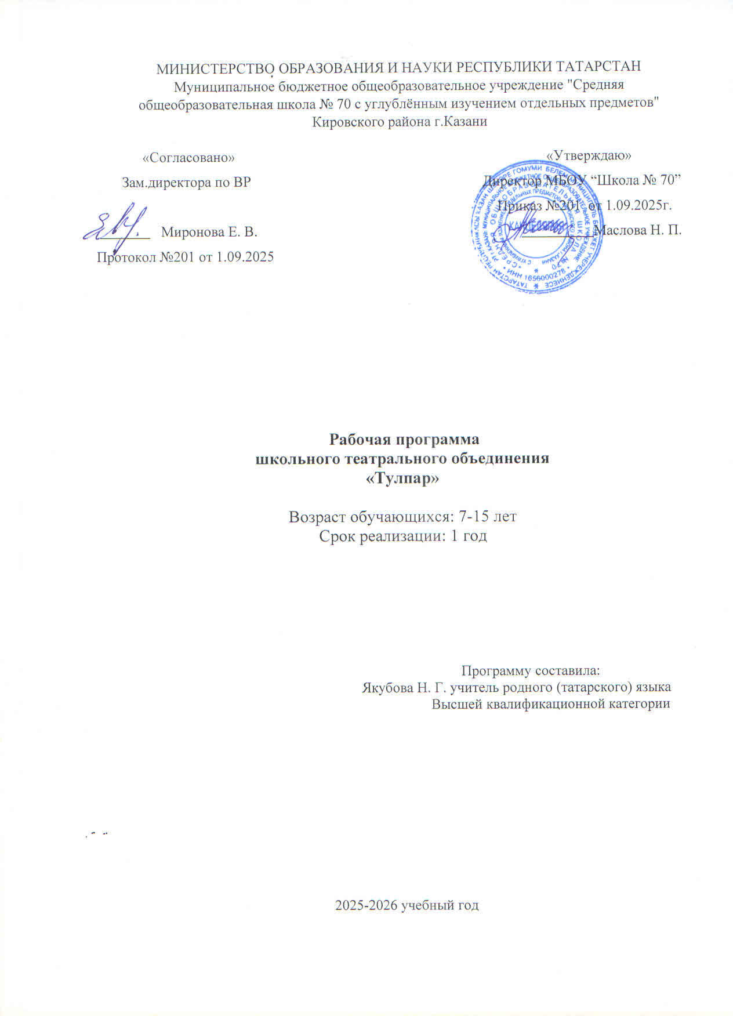

Пояснительная записка

Как развивать речь и мышление детей? Как учить постигать тайны слова? Как учить постигать мир, воспитывать отзывчивость, сострадание, любовь ко всему живому?
Самый короткий путь эмоционального раскрепощения, снятие зажатости, заторможенности, обучения чувствованию слова и художественному воображению – это путь через игру, сочинительство, фантазирование. Все это может дать театрализованная деятельность.
Огромную, ни с чем несравнимую радость, доставляет детям театр, его таинственная, обещающая чудо атмосфера, праздничное и радостное настроение. Дети очень впечатлительны и поэтому легко поддаются эмоциональному воздействию – сочувствию добрым героям, переживаниям за победу добра над злом.
Увиденное и услышанное, а также исполненное самими детьми расширяет их кругозор, создаёт дружественную атмосферу, способствующую развитию речи, умению вести диалог и передавать свои впечатления, что особенно необходимо сегодня, когда речь наших детей бывает скудна и невыразительна.
Кроме эстетического воспитания театр несёт в себе возможность воспитания педагогического. Ребёнок становится не только зрителем, но и творцом, приняв деятельное участие в создании представления: сыграть роль, смастерить декорации. Разыгрывая роль персонажа, наделённого определёнными отрицательными чертами, ребёнок может заметить их в себе и учится преодолевать их или, наоборот, культивировать положительные черты.
Актуальность данной программы определяется современным компетентным подходом к образованию. Данная программа не ставит перед собой задачи воспитания профессионалов (артистов, чтецов, дикторов), а ориентирована на всестороннее развитие личности ребёнка, его неповторимой индивидуальности, основана на психологических особенностях развития детей.
Театральное творчество богато ситуациями совместного переживания, которые способствуют эмоциональному сплочению коллектива. Современная театральная педагогика выделяет порядка тридцати элементов актёрского мастерства. Данная программа рассматривает в первую очередь: сценическое внимание, сценическое воображение и фантазию, мышечную свободу, эмоциональную память, сценическое действие, актёрскую смелость.
Программа основана на следующем научном предположении: театральная деятельность как процесс развития творческих способностей ребёнка является процессуальной. Важнейшим в детском творческом театре является процесс репетиций, процесс творческого переживания и воплощения, а не конечный результат. Поскольку именно в процессе работы над образом происходит развитие личности ребёнка, развивается символическое мышление, двигательный эмоциональный контроль. Происходит усвоение социальных норм поведения, формируются высшие произвольные психические функции. Таким образом, работа над этюдами не менее важна, чем сам спектакль. На занятиях предоставляется возможность утвердиться, раскрыть свой творческий потенциал.
Новизна данной программы в том, что в ней сконцентрированы различные виды занятий. Единство речи, игры и движения – универсальное средство эмоционального и физического развития, нравственного и художественного воспитания детей, формирующее внутренний мир человека. Детский театр рассматривается не только как средство достижения некоего художественного результата, т.е. создание спектакля. Очень важно, чтобы занятия театральным искусством активизировали у учащихся мышление и познавательный интерес, пробудили фантазию и воображение, любовь к родному слову, научили сочувствию и сопереживанию.
Отличительная особенность данной программы состоит в том, что ребёнок погружается в занятия театральным творчеством естественно, без принуждения. При этом рождается сотворчество, так как театр – это коллективный вид творчества, в котором нужно общаться, вместе решать возникающие творческие проблемы. От каждого ребёнка потребуется все его способности, заложенные от природы, даже те, о которых не подозревают ни ребёнок, ни его родители.
Педагогическая целесообразность программы в том, что она не замыкается в рамках уроков, а помогает ребёнку за счёт актуализации интеллектуального, эмоционально-волевого и социально-психологического компонентов в обучении, в жизни, в отношениях со сверстниками. Театрализованные игры можно рассматривать как моделирование жизненного опыта людей, как мощный психотренинг. Именно в условиях игры тренируется способность взаимодействовать с людьми, находить выход в различных ситуациях, умение делать выбор. Совместная театрализованная деятельность направлена на развитие у его участников ощущений, чувств и эмоций, мышления, воображения, фантазии, внимания, памяти, воли, а также многих умений и навыков (речевых, коммуникативных, организаторских, оформительских, двигательных и т.д.) На основе театрализованной деятельности можно реализовать практически все задачи воспитания, развития и обучения детей.

Целью работы объединения является приобщение детей к духовным и нравственным ценностям, развитие творческой личности через театрализованную деятельность.

Задачи:
Обучающие:
-формировать знания о синтетической природе театра;
-формировать основы актёрского мастерства;
-формировать правильное произношение звуков, дикцию, интонационную выразительность речи;
-формировать коммуникативные навыки;
-формировать сценическое мастерство;
-формировать умение работать с текстом.

Развивающие:
-Развивать и совершенствовать творческие способности;
-Развивать самостоятельность;
-развивать художественный вкус;
-Совершенствовать память, внимание, наблюдательность, мышление, воображение, быстроту реакции, инициативность и выдержку, восприятие, умение согласовывать свои действия с партнёрами.

Воспитательные:
-Прививать любовь к сценическому искусству;
-Воспитывать доброжелательность, контактность в отношениях со сверстниками;
-Воспитывать трудолюбие и терпение;
-воспитывать умение оценивать действия других детей и сравнивать со своими действиями;
-воспитание гражданственности посредством изучения народных традиций через репертуар.

Планируемые результаты
Предметные результаты:
■ различать произведения по жанру;
■ читать наизусть, используя средства интонационной выразительности;
■ знать основы актёрского мастерства, пластики и сценической речи через упражнения и тренинги, навыки сценического воплощения через процесс создания художественного образа;
■ осваивать дыхательную гимнастику;
■ использовать навыки сценической речи, сценического движения, пластики;
■ осваивать музыкально-ритмические навыки;
знать упражнения для проведения артикуляционной гимнастики;
■ использовать упражнения для снятия мышечных зажимов;
■ иметь представление о сценическом пространстве;
■ выполнять действия на сцене;
■ вживаться в роль на сценической площадке с партнёром;
■ произвольно концентрировать внимание на заданном объекте;
■ репетировать с воображаемым предметом;
■ использовать приёмы раскрепощения и органического существования;
■ создавать и «оживлять» образы предметов и живых существ.
Личностные результаты:
■ умение осуществлять сотрудничество, содержательное и бесконфликтное участие в совместной творческой работе;
■ наработка опыта общественно-полезной социально-значимой деятельности;
■ оценка собственных возможностей решения учебной задачи и правильность ее выполнения;
■ присутствие мотивации к творческому труду;
■ совершенствование навыков нравственного поведения, осознанного и ответственного отношения к собственным поступкам;
■ создание установки на безопасный, здоровый образ жизни;
■ наличие осознанного, уважительного и доброжелательного отношения к другому человеку, его мнению, мировоззрению, культуре, языку, вере, гражданской позиции;
■ движение к проявлению эмпатии, готовности вести диалог с другими людьми и достигать в нем взаимопонимания.
Метапредметные результаты: Регулятивные УУД:
■ осуществлять навыки самоконтроля и самооценки;
■ понимать и принимать учебную задачу, сформулированную преподавателем;
■ планировать свои действия на отдельных этапах работы;
■ отслеживать контроль, коррекцию и оценку результатов своей деятельности;
■ объективно анализировать свою работу.
Познавательные УУД позволяют:
■ приобрести сведения об истории театра, особенности театра как вида искусства, виды театров;
■ развить интерес к театральному искусству;
■ освоить правила поведения в театре, на сцене и в зрительном зале;
■ познакомиться с театральными профессиями и особенностями работы театральных цехов;
■ использовать правила проведения рефлексии;
■ строить логические рассуждение, и делать вывод;
■ выражать разнообразные эмоциональные состояния;
■ передавать эмоциональное впечатление, оказанное на него источником;
■ ориентироваться в содержании текста, понимать целостный смысл текста.
Коммуникативные УУД позволяют:
■ осуществлять учебное взаимодействие и совместную деятельность с педагогом и сверстниками;
■ работать индивидуально и в группе: находить общее решение и разрешать конфликты на основе согласования позиций и учёта интересов;
■ создавать, доказывать и отстаивать свою точку зрения;
■ отбирать и применять речевые средства в процессе коммуникации с другими людьми (диалог в паре, в малой группе и т. д.);
■ соблюдать нормы публичной речи, регламент в монологе и дискуссии в соответствии с коммуникативной задачей.

Формы контроля
Реализация программы театрального объединения предусматривает текущий контроль и итоговую аттестацию обучающихся. Текущий контроль проводится на занятиях в форме педагогического наблюдения за выполнением специальных упражнений, театральных игр, творческих заданий, тестирования, конкурсов, викторин по пройденному материалу. Проводится решение проблемных ситуаций по темам, показ этюдных зарисовок. Итоговая аттестация обучающихся проводится в конце учебного года по окончании освоения программы театрального объединения в форме творческого отчёта: показа инсценировок, эпизодов или сцен из спектакля, театральных миниатюр.

Учебно-тематический план
№ | Название раздела/темы | Количество часов |  |  | Формы аттестации/ контроля по разделам
№ | Название раздела/темы | Всего | Теория | Практика | Формы аттестации/ контроля по разделам
1 | Вводное занятие. | 4,5 | 3 | 1,5 | Беседа. Наблюдение.
2 | Основы театральной культуры | 4,5 | 1,5 | 3 | Творческое задание. Тестирование. Проблемные ситуации. Наблюдение
3 | История театра | 4,5 | 3 | 1,5 | Творческое задание. Наблюдение
4 | Виды театрального искусства | 4,5 | 1,5 | 3 | Проблемные ситуации. Наблюдение
5 | Культура и техника речи. Сценическая речь | 12 | 1,5 | 10,5 | Упражнения. Наблюдение. Конкурс чтецов
6 | Актёрское мастерство | 15 | 3 | 12 | Упражнения, игры, этюды. Наблюдение
4 | Хореография | 15 | 1,5 | 13,5 | Творческое задание.
 | Этюды | 9 | 1,5 | 7,5 | Упражнения. Этюдные зарисовки, танцевальные этюды. Наблюдение
6 | Работа над спектаклями | 54 | 3 | 51 | Упражнения. Наблюдение. Показ отдельных эпизодов и сцен из спектакля. Творческое задание.
 | Генеральная репетиция. Спектакль. Коллективный анализ | 30 | 3 | 27 | Анализ видеозаписей репетиций. Показ спектакля.
7 | Заключительные занятия | 9 | 4,5 | 4,5 | Творческий отчёт
 | Итого | 162 | 27 | 135

Примечание: количество часов учебно-тематического плана представлено из расчёта на 1 учебную группу, 4,5 часа в неделю (3 занятия по 1,5 часа), 34 учебные недели. Рабочая программа курса внеурочной деятельности является частью основной образовательной программы образовательной организации, разрабатывается самостоятельно на основе требований к результатам освоения образовательной программы основного общего образования.

Литература, интернет ресурсы для подготовки занятий
1) Методическое пособие – практикум «Ритмика и сценические движения» http://www.htvs.ru/institute/tsentr-nauki-i-metodologii
2) Методическое пособие – практикум «Культура и техника речи» http://www.htvs.ru/institute/tsentr-nauki-i-metodologii
3) Методическое пособие – практикум «Основы актёрского мастерства» http://www.htvs.ru/institute/tsentr-nauki-i-metodologii

